Fondements théoriques :
Mise en place d’une VM :
- Modes réseaux :
- Bridge :
- Nat :
- Host-only :
- Lan segment :
Le réseau avec VMware Workstation
VMware Workstation nous offre plusieurs mode ou méthodes afin d’offrir des services réseaux aux machines virtuelles.
Parmi ces modes, nous trouvons :
- Le NAT traduction d’adresse réseau
- Le Bridge ou réseau ponté ou mode passerelle
- Le Host-only ou réseau isolé
- Le Lan segments
VMware Workstation utilise des périphériques VMnetX pour chaque mode de connexion. Ces périphériques sont crées lors de l’installation de WS.
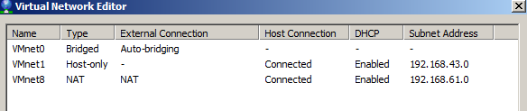
Les cartes réseaux VMware Workstation
- Le NAT (Network translation Address)
La machine virtuelle dispose d’un périphérique réseau, celui ci se voit attribuer une adresse IP par le serveur DHCP VMware Workstation.
La carte réseau est connecté au périphérique VMnet8 qui traduit donc l’adresse de la vm avec l’adresse de l’hôte. La machine virtuelle se connecte sur le réseau physique et également sur internet.
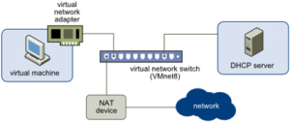
- Le Bridge ou mode passerelle
La machine virtuelle dispose d’un périphérique réseau, celui ne se voit pas attribuer d’adresse IP du serveur DHCP interne VMware Workstation.
L’interface VMnet0 réalise la connexion au réseau. Fonctionne aussi avec un périphérique réseau Wifi.
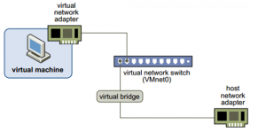
La vm est directement connecté sur le réseau physique. Elle a accès à tous les services réseau des participant au LAN. La machine virtuelle est donc accessible à toutes les machines et services du réseau physique.
- Le Host-only
Dans le cadre d’un Lab réseau, on souhaite isolé les machines virtuelles du réseau physique. Mais conserver la connexion entre l’hôte et la machine virtuelle. Pour ce faire, le mode Host-only offre l’isolation des vms du réseau physique.
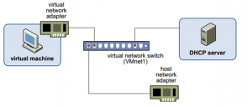
Une adresse IP est attribuer a la machine virtuelle par le service DHCP de l’hôte. Plusieurs interfaces Host-only peuvent être créés via l’éditeur de réseau virtuel.
- Le LAN segments
Le LAN segments, cela permet de créer des VLANs avec WS. Les machines virtuelles sont isolé dans un LAN virtuel. Elle ne communiquent ni avec l’hôte, ni avec le réseau physiques. Les machines virtuelles ne se voient attribuer d’adresse IP par le serveur DHCP de VMware Workstation. Les machines sont isolé dans un LAN.
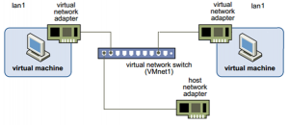

- Types des réseaux sous Windows :
  - Workgroup :
    - Réseau p2p
    - Décentralisé (partage de ressources)
    - Authentification locale (fichier SAM : Security Account Manager, c:/windows/system32/config)
    - LSA (Local Security Authority)
    - …
  - Domaine :
    - Réseau c/s
    - Centralisé (serveur ou contrôleur de domaine)
    - Authentification dans le serveur (Base de données AD : c:/windows/ntds, …)
    - Protocole d’authentification des users : kerberos
- AD & ADDS

